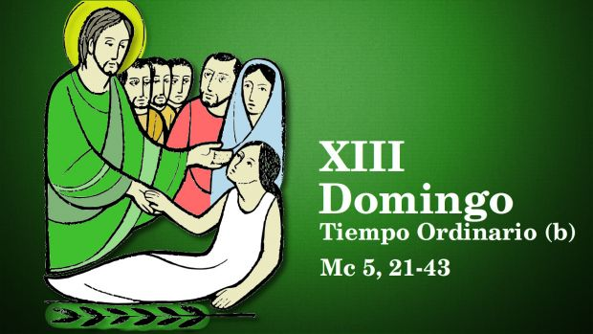

…“CONTIGO HABLO,

NIÑA,

LEVÁNTATE”… Mc 5,21-43

Tú eres el vencedor de la muerte.

**30**

**JUNIO**

**2024**